V neděli 10. května je DEN MATEK!!!

Tento rok, vzhledem k situaci, nebudeme moct s dětmi jako tradičně pro maminky pořádat besídku, tak jsme si s paní učitelkami připravily alespoň několik básniček, omalovánek a inspirací na dáreček, který děti mohou vyrobit i doma.

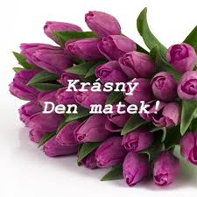

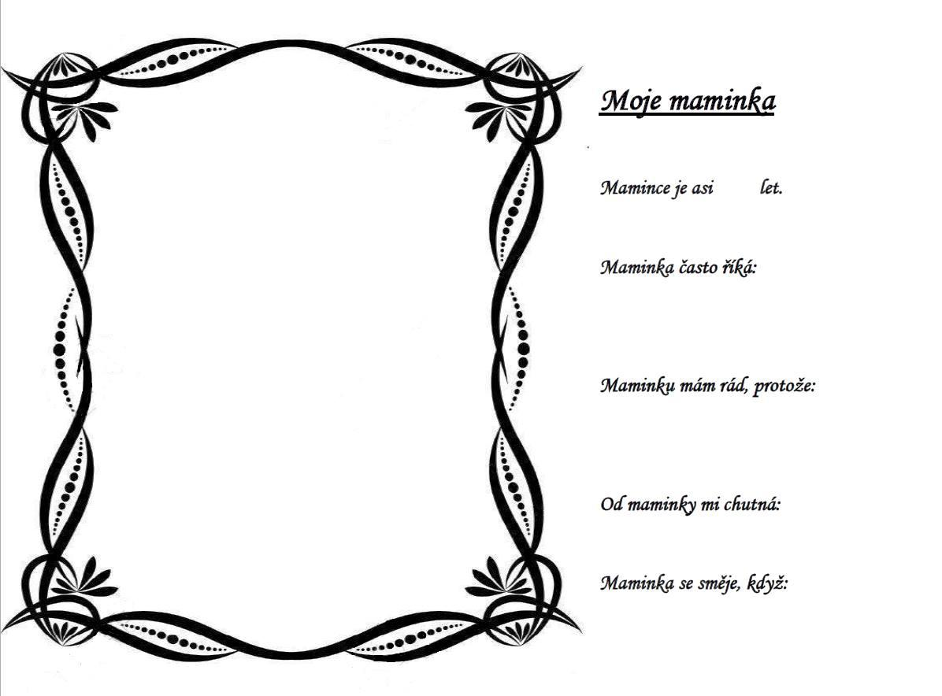

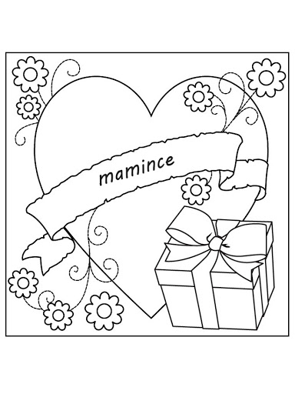
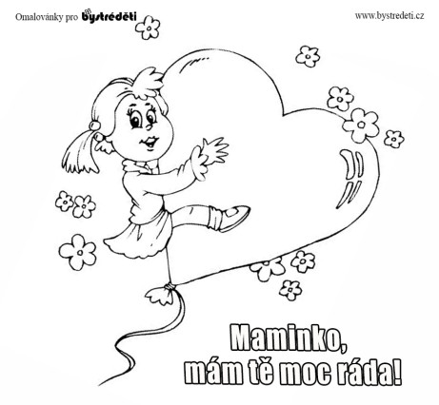

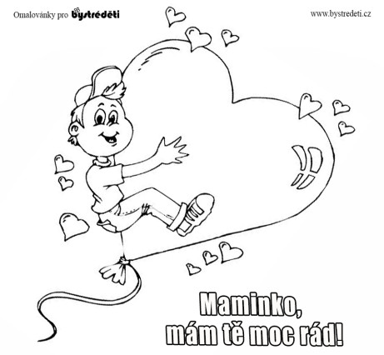

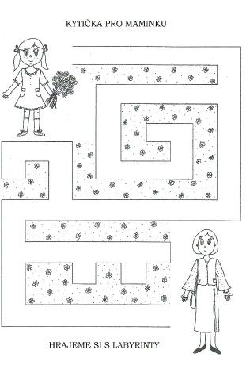

MAMINCE

Maminko má, k Tvému svátku
nesu malou kytičku,
ale zato velkou lásku
mám pro Tebe v srdíčku.
Za to, jak se o mě staráš,
jsi ve světě nejdražší,
a proto Tě, maminko má,
mám ze všeho nejradši.

Mamince

Když se něco nepovede,
i když zlobím malinko,
máš mě ráda a já Tebe,
moje zlatá maminko.

Papírová kytička – viz. odkaz
https://cz.pinterest.com/pin/581597739361631749/

